新 年 贺 词(第三页)
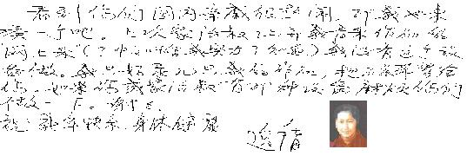
（按收到先后排序）
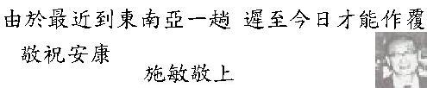




第四页：xnhc4.doc 第二页：xnhc2.doc

更多 >>

关於本站 地址：江苏省南京市汉中西路汉北街八号
制作：施家治 联系电话：0086-25-86608277
电子信箱：shijiazhi@163.com

